Частное учреждение образования

«Колледж бизнеса и права»

|  |
| --- |
| УТВЕРЖДАЮ  Ведущий методист  колледжа  _____________Е.В. Паскал  « ____ » _________ 2021 |

|  |  |
| --- | --- |
| Специальность: 2-40 01 01 «Программное обеспечение информационных технологий» | Учебная дисциплина: «Автоматизация управленческой деятельности организации» |

**Лабораторная работа №21**

**Инструкционно - технологическая карта**

ТЕМА: Настройка командного интерфейса.

ЦЕЛЬ работы: Научиться настройке командного интерфейса.

ВРЕМЯ ВЫПОЛНЕНИЯ: 4 часа

Содержание работы

1. Задания
2. Контрольные вопросы
3. Литература
4. Задания

Выполните предложенные ниже задания.

Перенести в подсистему Предприятие, доступ к которой предоставлен всем ролям все справочники. Не все пользователи смогут изменять эти справочники (например, Директор), но удобно, когда вся нормативно-справочная информация находится в одном месте. А интерфейс остальных разделов будет разгружен за счет этой перестановки.

Откройте поочередно окно редактирования каждого справочника и на закладке Подсистемы отметьте единственную подсистему Предприятие (рис. 23.1).

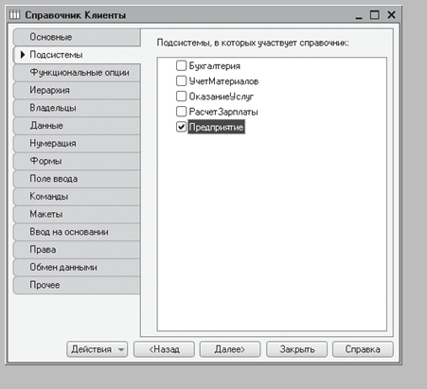

Рис. 1.Выбор подсистемы, в которой будет отображаться справочник

Это изменение относится также и к тем справочникам, для которых раньше не было установлено ни одной подсистемы (например, ВариантыНоменклатуры, Субконто и т. п.).

Также задайте подсистему Предприятие для регистра сведений ЗначенияСвойствНоменклатуры, который содержит соответствие характеристик номенклатуры и их значений.

Выполните настройкой командного интерфейса для каждого раздела. Расположите команды в порядке их приоритета, установите или скройте их видимость для отдельных ролей.

Раскройте ветвь Подсистемы, выдилите подсистему УчетМатериалов и вызовите из контекстного меню команду Открыть командный интерфейс (рис. 23.2).

На подсистему УчетМатериалов имеют права пользователи с ролями Администратор, Директор, Мастер.

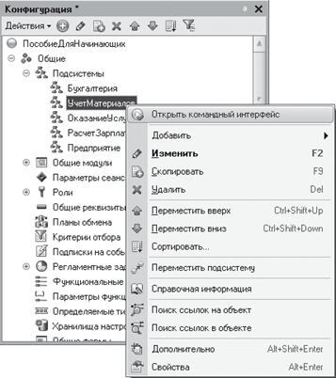

Рис. 23.2.Вызов редактора командного интерфейса подсистемы

Задайте расположение и общую видимость команд подсистемы следующим образом:

* + С помощью мыши переместите команду Приходные накладные из группы Панель навигации.Обычное в группу команд Панель навигации.Важное. Это обусловлено тем, что в разделе Учет материалов наиболее часто пользователю может понадобиться создавать приходные накладные и просматривать их список. Команды из группы Важное будут выделены жирным шрифтом в панели команд раздела.
  + В группе Панель действий.Создать включите видимость команды Цена:создать и задайте следующий порядок расположения этих команд:
    - Приходная накладная: создать,
    - Цена:создать.

Следующие группы команд оставьте без изменения:

* + Группа Панель навигации.Обычное:
    - Цены на Номенклатуру.
  + Группа Панель навигации.См. также:
    - Остатки материалов,
* Стоимость материалов,
* Продажи.
* Группа Панель действий.Отчеты:
* Материалы,
* Остатки материалов по свойствам.

Расположили команды в порядке важности и частоты их использования.

Настройте видимость команд по ролям, исходя из следующих соображений:

* Просматривать полностью все движения в регистрах накопления (из группы Панель навигации.См. также) может понадобиться только Администратору, поэтому отключите видимость этих команд для Директора и Мастера.
* Команды создания приходной накладной и новой цены (из группы Панель навигации.Создать) нужны только Мастеру. Директор вообще может только просматривать документы, а Администратор не занимается массовым вводом данных, при необходимости он может создать новые документы через их списки. Поэтому скройте эти команды для Администратора и Директора.

В результате командный интерфейс подсистемы примет вид (рис. 3).

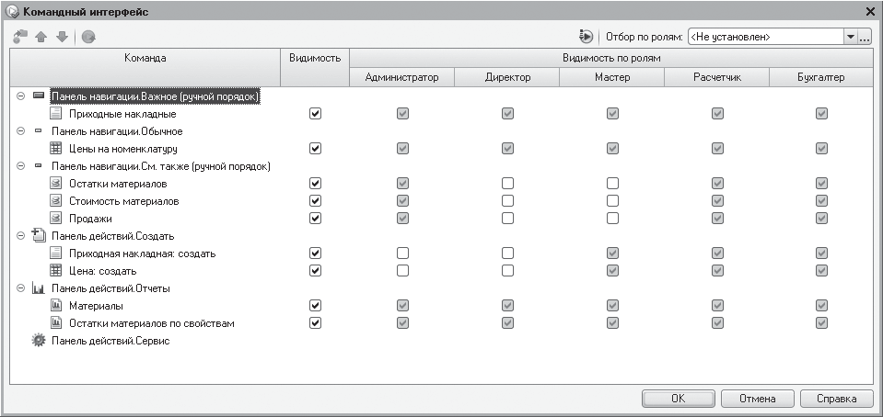

Руководствуясь подобными соображениями, отредактируйте командный интерфейс остальных подсистем.

На подсистему ОказаниеУслуг имеют права пользователи с ролями Администратор, Директор, Мастер.

Задайте расположение и общую видимость команд подсистемы следующим образом:

* + Группа Панель навигации.Важное:
    - Оказание услуг.
  + Группа Панель навигации.Обычное:
    - Цены на Номенклатуру.
  + Группа Панель навигации.См. также:
    - Остатки материалов,
    - Стоимость материалов,
    - Продажи.
  + Группа Панель действий.Создать:
    - Оказание услуги: создать,
    - Цена:создать.
  + Группа Панель действий.Отчеты:
    - Материалы,
    - Реестр документов Оказание услуги,
    - Рейтинг услуг,
    - Выручка мастеров,
    - Перечень услуг,
    - Рейтинг клиентов,
    - Универсальный.

Настройте видимость команд по ролям, исходя из следующих соображений:

* + Просматривать полностью все движения в регистрах накопления (из группы Панель навигации.См. также) может понадобиться только Администратору, поэтому отключите видимость этих команд для Директора и Мастера.
  + Команды создания документов Оказание услуги и новой цены (из группы Панель навигации.Создать) нужны только Мастеру. Директор вообще может только просматривать документы, а Администратор не занимается массовым вводом данных,

при необходимости он может создать новые документы через их списки. Поэтому скройте эти команды для Администратора и Директора.

В результате командный интерфейс подсистемы примет вид (рис. 4).

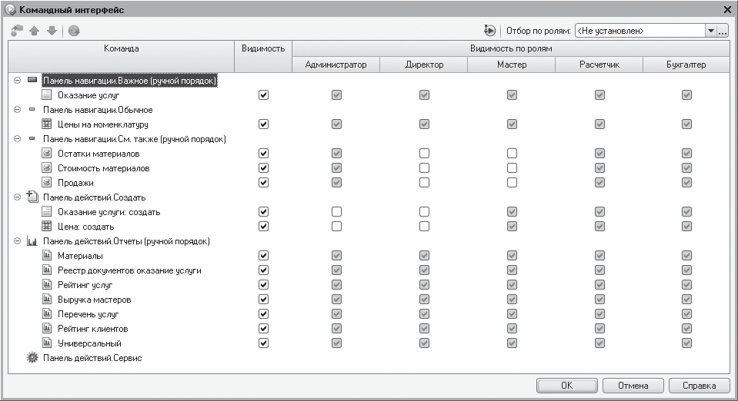

На подсистему Бухгалтерия имеют права пользователи с ролями Администратор, Директор, Бухгалтер.

Задайте расположение и общую видимость команд подсистемы следующим образом:

* Группа Панель навигации.Важное:
* Управленческий,
* Основной план счетов,
* Ввод начальных остатков номенклатуры.
* Группа Панель навигации.Обычное:
* Приходные накладные,
* Оказание услуг,
* Цены на Номенклатуру.
* Группа Панель навигации.См. также:
* Виды субконто,
  + Остатки материалов,
  + Стоимость материалов,
  + Продажи.
  + Группа Панель действий.Создать: сделайте все команды невидимыми, так как в этом разделе не предполагается массового создания объектов.
  + Группа Панель действий.Отчеты:
    - Оборотно-сальдовая ведомость,
    - Начисления сотрудникам,
    - Материалы,
    - Рейтинг услуг,
    - Перечень услуг,
    - Рейтинг клиентов,
    - Остатки материалов по свойствам.

Настройте видимость команд по ролям, исходя из следующих соображений:

* + Просматривать полностью все движения в регистрах накопления (из группы Панель навигации.См. также) может понадобиться только Администратору, поэтому отключите видимость этих команд для Директора и Бухгалтера.
  + Команда для просмотра видов субконто (из группы Панель навигации.См. также) не понадобится Директору, так как это чисто бухгалтерская специфика. Отключите видимость этой команды для Директора.

В результате командный интерфейс подсистемы примет вид (рис. 23.5).

На подсистему РасчетЗарплаты имеют права пользователи с ролями Администратор, Директор, Расчетчик.

Задайте расположение и общую видимость команд подсистемы следующим образом:

* + Группа Панель навигации.Важное:
    - Начисления сотрудникам,
    - Графики работы.
  + Группа Панель навигации.Обычное:
    - Виды расчетов,
* Начисления.Группа Панель действий.Создать:

□ Начисления сотрудникам: создать.

* Группа Панель действий.Отчеты:
* Начисления сотрудникам,
* Диаграмма начислений,
* Выручка мастеров.

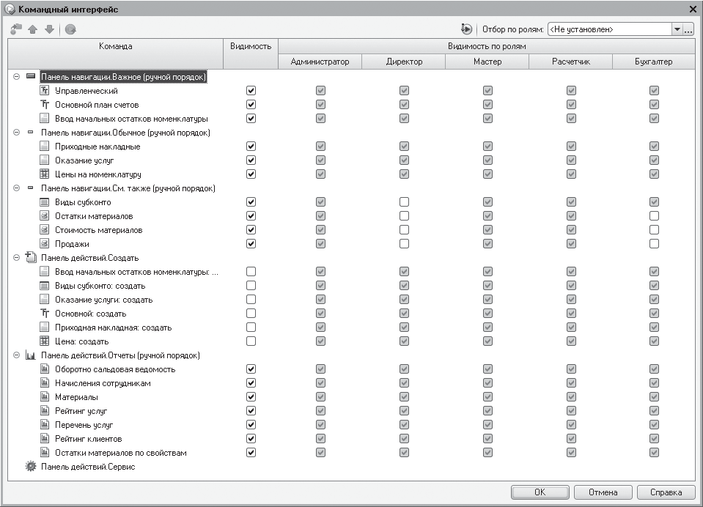

Настройте видимость команд по ролям, исходя из следующих соображений:

* Команда для просмотра плана видов расчетов (из группы Панель навигации.Обычное) не понадобится Директору. Скройте эту команду для Директора.
* Команда для анализа движений в регистре Начисления (из группы Панель навигации.Обычное) может понадобиться только Администратору. Поэтому скройте эту команду для Директора и Расчетчика

Команда для создания документов Начисления сотрудникам (из группы Панель навигации.Создать) нужна только Расчетчику. Поэтому отключите видимость этой команды для Директора и Администратора. А для команд создания графиков работы и видов расчетов (ОсновныеНачисления) отключили общую видимость, так как массового ввода этих данных не предполагается.

* + Для отчета Перерасчет отключите общую видимость, так как это чисто технический отчет.

В результате командный интерфейс подсистемы примет вид (рис. 23.6):

На подсистему Предприятие имеют права все пользователи. В данном разделе будет отображаться нормативно справочная информация.

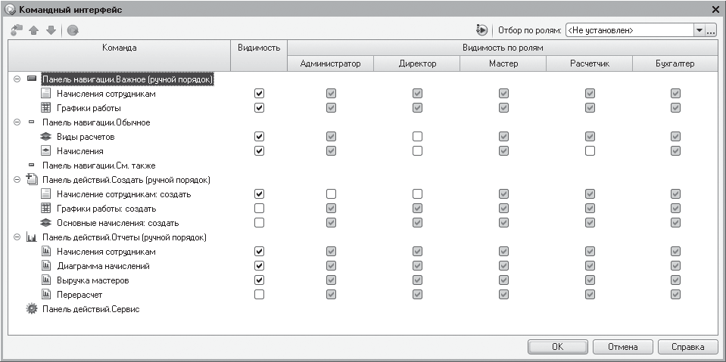

Команды для открытия списков справочников расположите в порядке их приоритета и частоты использования, а для команд создания элементов справочников отключите общую видимость. Дело в том, что массового ввода этих данных не предполагается, а там, где возникает необходимость создания таких новых объектов, их удобно создавать прямо из выпадающего списка в поле ввода.

В результате командный интерфейс подсистемы будет выглядеть следующим образом:

* Группа Панель навигации.Важное:
* Номенклатура,
* Клиенты,
* Сотрудники,
* Склады.
* Группа Панель навигации.Обычное:
* Варианты номенклатуры,
* Дополнительные свойства номенклатуры,
* Субконто,
* Виды графиков работы,
* Состав варианта номенклатуры.

Для Директора отключите видимость команд для просмотра списков справочников из группы Панель навигации.Обычное, так как это несущественные «подробности» для пользователя с этой ролью.

В результате командный интерфейс подсистемы примет вид (рис. 7).

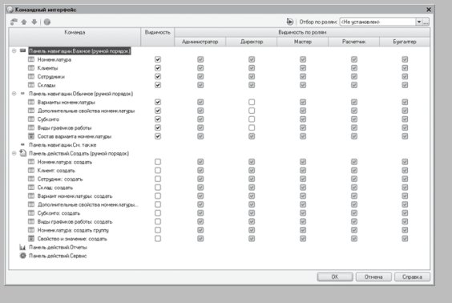

Запустите «1С:Предприятие» в режиме отладки.

Выберите пользователя Администратор, пароль для пользователей указывать не нужно, так как его не задавали.

Если вошли в конфигуратор под ролью Администратор, то при запуске «1С:Предприятия» из конфигуратора пользователя указывать не потребуется.

Структурировано и лаконично выглядит теперь интерфейс приложения, например, в разделе Расчет зарплаты (рис. 8).

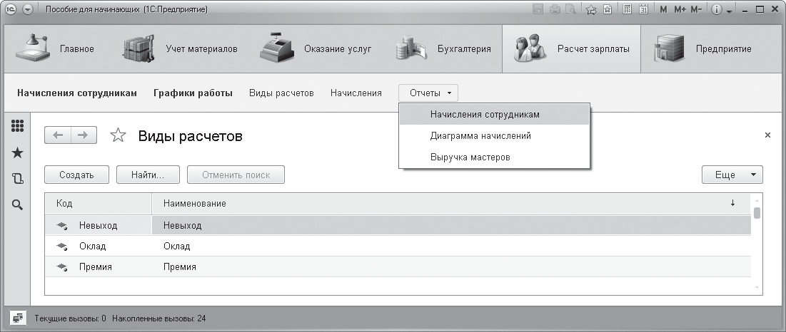

Группы команд в каждом разделе зрительно отделены друг от друга, а наиболее важные команды в панели команд разделов выделены жирным шрифтом. Те команды, которые не поместились в панели команд текущего раздела, содержатся в подменю Еще.

Командный интерфейс разделов настроен согласно представлениям о работе прикладного решения.

Однако если у пользователя – другие предпочтения, то в режиме 1С:Предприятие он может настраивать командный интерфейс по своему усмотрению. Для этого нужно вызвать меню функций раздела из панели инструментов приложения (или дважды щелкнуть мышью на названии раздела) и выполнить команду Настройка навигации или Настройка действий (см. рис. 9).

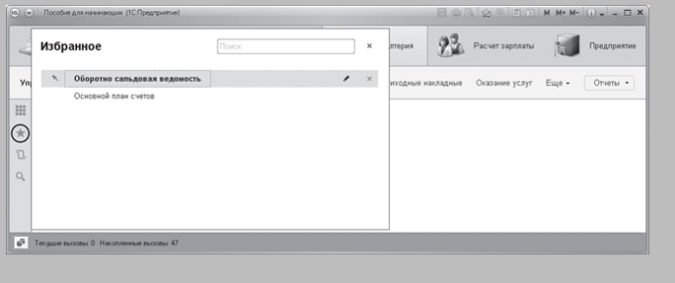

Помимо этого, пользователь может открыть меню функций раздела и пометить как избранные наиболее часто используемые им команды. Они будут помечены звездочкой слева от названия команды (рис. 9).

Затем, открыв Избранное из панели инструментов, можно также пометить наиболее важные из списка избранных элементов. Они будут помечены специальной пиктограммой (рис. 10). Также они будут выделены жирным шрифтом и расположены вверху списка избранного, чтобы пользователь мог быстро их найти.

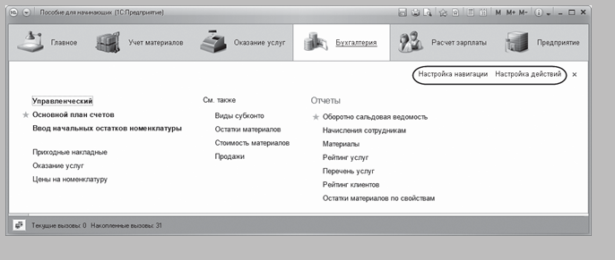

Раздел Главное в интерфейсе приложения предназначен для размещения наиболее часто используемых пользователем документов, отчетов, справочников и т. п.

В рабочей области раздела Главное для каждого пользователя содержится начальная страница, на которую нужно поместить те формы документов, отчетов и пр., работа с которыми входит в ежедневные должностные обязанности. В панели команд раздела Главное для каждого пользователя нужно поместить наиболее важные для него команды в соответствии с его ролью.

Например, для кладовщика было бы удобно иметь под руками список номенклатуры и список приходных накладных, для менеджера – список клиентов и документов оказания услуг и т. д.

При запуске «1С:Предприятия» раздел Главное становится активным по умолчанию и нужные формы сразу открываются в рабочей области приложения (рис. 11).

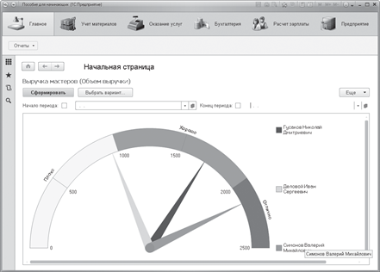

Выделите корень дерева объектов конфигурации, вызовите его контекстное меню и выберите пункт Открыть командный интерфейс основного раздела (рис. 12).

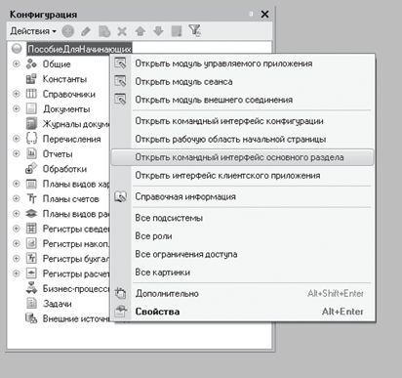

Рис. 12.Вызов диалога настройки командного интерфейса основного раздела

В открывшемся окне слева расположены все созданные объекты конфигурации, сгруппированные по видам объектов, и команды для работы с ними. Двойным щелчком мыши перенесите их направо, заполняя командный интерфейс основного раздела и устанавливая видимость для каждой роли.

Для роли Мастер наиболее важными командами будут команды для создания документов Приходная накладная и Оказание услуги, а также Команды для открытия отчетов Материалы и Выручка мастеров. Для команд создания документов установите общую видимость и скройте эти команды для всех ролей, кроме Мастера. Для команд открытия отчетов снимите видимость для всех ролей, кроме Мастера и Директора (рис. 23.13).

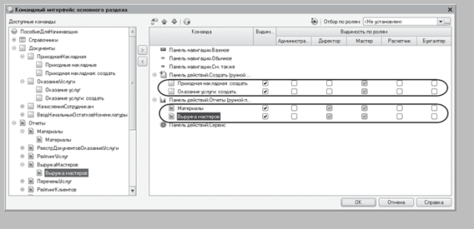

Для роли Расчетчик приоритетными командами являются команды для создания документа Начисление сотрудникам и просмотра отчета Начисления сотрудникам. Для команды создания документа установите общую видимость и скройте эту команду для всех ролей, кроме Расчетчика. Для команды открытия отчета оставьте видимость только для Расчетчика и Директора.

Для роли Бухгалтер вынесем в панель команд основного раздела команды для создания документа Ввод начальных остатков номенклатуры и просмотра отчета Оборотно-сальдовая ведомость. Для команды создания документа установите общую видимость и скройте эту команду для всех ролей, кроме Бухгалтера. Для команды открытия отчета оставьте видимость только для Бухгалтера и Директора.

Для роли Директор приоритетными являются команды для просмотра самых важных отчетов: Материалы, Выручка мастеров, Начисления сотрудникам, Оборотно-сальдовая ведомость. Эти команды уже добавлены в панель команд основного раздела и сделаны видимыми для Директора.

Для Администратора панель команд основного раздела остается пока пустой.

В результате окно настройки командного интерфейса основного раздела примет следующий вид (рис. 14).

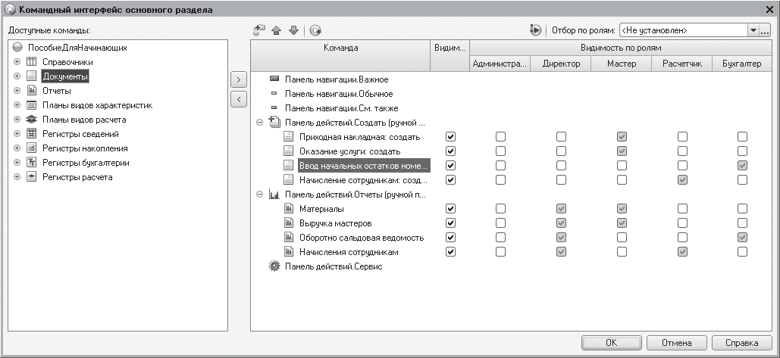

Выполните настройку начальной страницы.

Выделите корень дерева объектов конфигурации вызовите его контекстное меню и выберите пункт Открыть рабочую область начальной страницы (см. рис. 23.12).

Откроется окно настройки начальной страницы (рис. 15). Сначала вверху окна выберите шаблон рабочего стола Две колонки разной ширины (2:1).

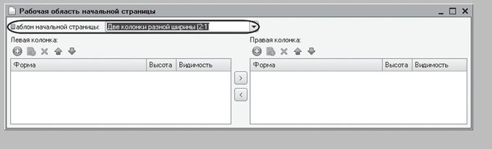

Это значит, что формы на начальной странице будут располагаться в две колонки, при этом левая колонка будет в два раза шире правой.

Для того чтобы создавать новые формы и любые другие объекты конфигурации, нужно зайти в конфигуратор от имени пользователя с ролью Администратор. Так как только у администратора есть права на вновь создаваемые объекты.

Для мастеров в левой колонке начальной страницы будет располагаться список документов об оказании услуг, а в правой колонке – список приходных накладных.

Перечисленные формы списка отсутствуют в конфигурации, поэтому создайте формы списка для объектов конфигурации:

* + документ ПриходнаяНакладная,
  + документ ОказаниеУслуги.

По умолчанию в форме списка документов присутствуют только колонки Дата и Номер. Добавьте вручную в форму списка документа ПриходнаяНакладная колонку Склад (рис. 16).

Аналогично добавьте в форму списка документа ОказаниеУслуги

колонки Склад, Клиент, Мастер.

Теперь перейдите в окно настройки начальной страницы и над списком форм левой колонки нажмите Добавить.

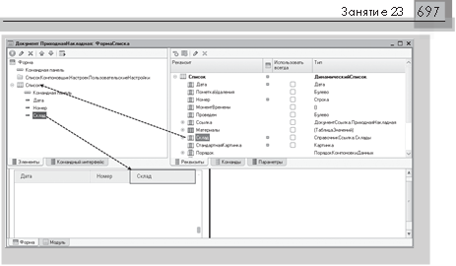

Рис. 16.Создание формы списка документа «Приходная накладная»

Выберите форму списка документа ОказаниеУслуги (рис. 17).

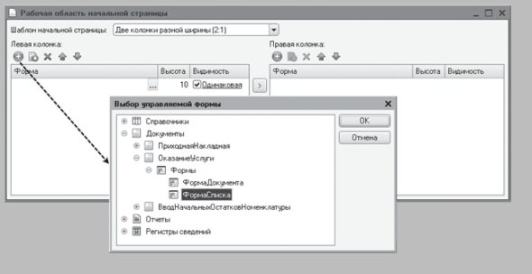

Рис. 17**.** Настройка начальной страницы для пользователя с ролью«Мастер»

Аналогичным образом в правую колонку добавьте формы списка документа ПриходнаяНакладная.

Теперь для каждой из форм нажмите ссылку в колонке Видимость и установите видимость этих форм только для роли Мастер (рис. 18).

1С

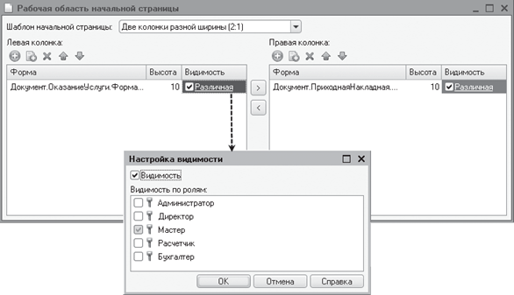

Рис. 18.Настройка начальной страницы для пользователя с ролью «Мастер»

Теперь настройте начальную страницу для роли Бухгалтер.

Создайте форму отчета для отчета ОборотноСальдоваяВедомость. Затем перейдите в окно настройки начальной страницы, добавьте эту форму в левую колонку и установите видимость этой формы только для роли Бухгалтер.

Затем настройте начальную страницу для роли Расчетчик.

По роду деятельности расчетчик в основном пользуется документами и отчетами о начислениях сотрудникам. Расположите список документов о начислениях сотрудникам в правой колонке начальной страницы. А отчет о начислениях сотрудникам расчетчик всегда может открыть из панели команд раздела Главное.

Создайте форму списка документа НачисленияСотрудникам. Перейдите в окно настройки начальной страницы, добавьте форму списка в правую колонку и установите видимость этой формы только для роли Расчетчик.

Затем настройте начальную страницу для роли Директор.

Эта роль будет назначена пользователю, осуществляющему руководящие функции. Ему не нужно вводить никаких документов. Но ему понадобится регулярно просматривать отчеты о деятельности фирмы, чтобы принимать руководящие решения.

Команды для открытия наиболее важных для директора отчетов будут находиться в панели команд раздела Главное. На его начальной странице расположите один отчет Выручка мастеров. Создайте форму этого отчета, затем перейдите в окно настройки начальной страницы, добавьте эту форму в левую колонку и установите видимость этой формы только для роли Директор.

Для роли Администратор начальная страница останется пока пустой.

В результате окно настройки начальной страницы должно принять следующий вид (рис. 19).

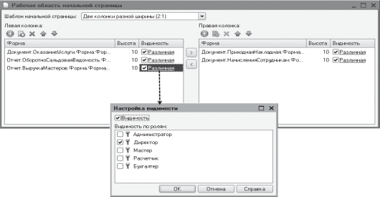

В режиме 1С:Предприятие, пользователь Назарова (с ролями Бухгалтер и Расчетчик), мы увидим такую начальную страницу (рис. 20).

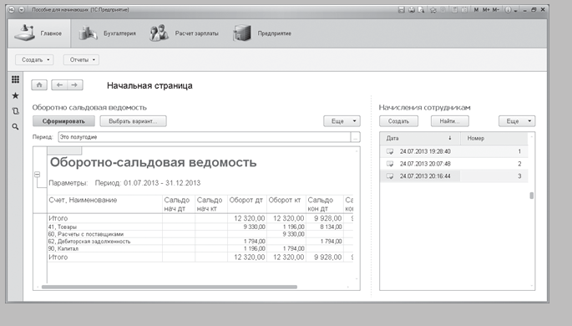

Рис. 20.Начальная страница для пользователя с ролью «Бухгалтер», «Расчетчик»

Чтобы зайти в режим 1С:Предприятие под различными пользователями, нужно выполнить обновление конфигурации и запустить

«1С:Предприятие» еще раз, выбрав режим 1С:Предприятие (тонкий клиент) и нужного пользователя. Если вы, как обычно, запустите

«1С:Предприятие» в режиме отладки, то есть из конфигуратора, то система будет считать, что вы заходите в программу под тем же пользователем, что и в конфигуратор, то есть Администратор.

На рабочем столе находится также список документов о начислениях сотрудникам, так как пользователь Назарова имеет две роли – Бухгалтер и Расчетчик. А также этому пользователю доступны разделы Бухгалтерия, Расчет зарплаты и Предприятие в соответствии с правами, которые установили для этих ролей.

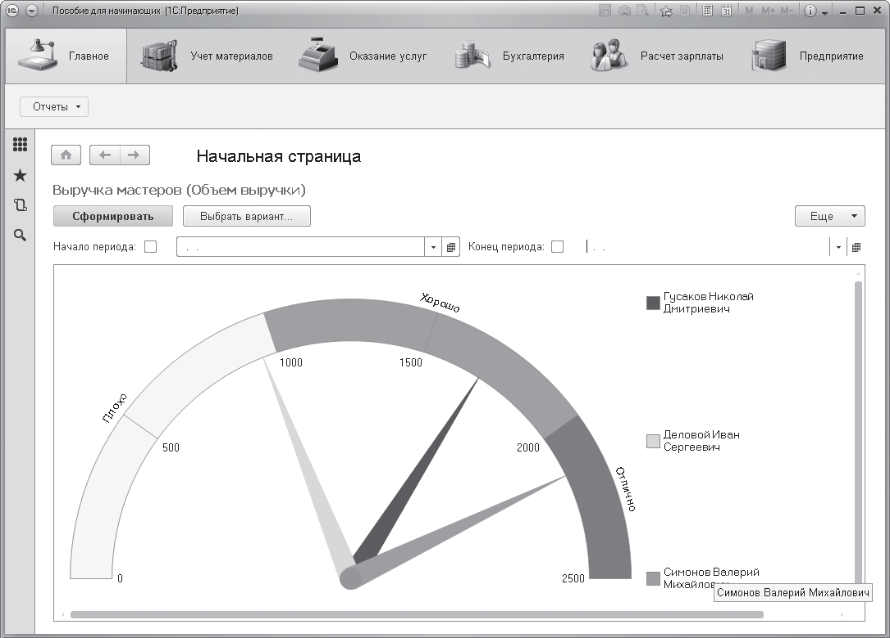А для пользователя Деловой (с ролью Директор) начальная страница будет выглядеть следующим образом (рис. 23.21).

Для пользователя Гусаков (с ролью Мастер) начальная страница будет выглядеть следующим образом (рис. 22).

Этому пользователю доступны разделы Учет материалов, Оказание услуг и Предприятие в соответствии с правами, которые мы установили для этой роли на предыдущем занятии.

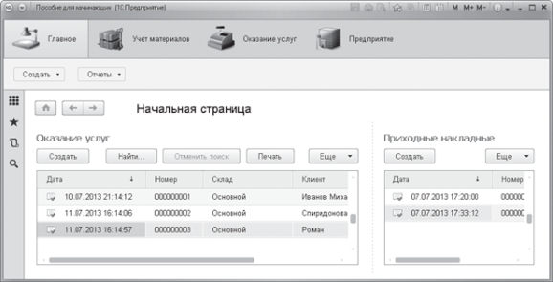

Рис. 22. Начальная страница для пользователя с ролью «Мастер»

Если мастер откроет какой-то из документов, то слева от заголовка документа будет доступна кнопка Начальная страница (с иконкой домика) для перехода на начальную страницу (рис. 23).

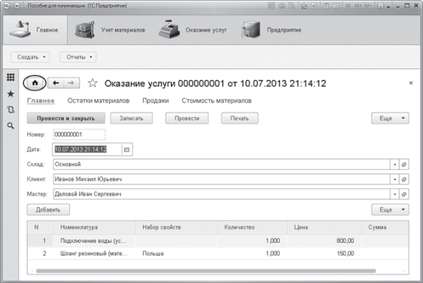

Рис. 23**.** Возврат на начальную страницу

Таким образом, добились того, что при запуске «1С:Предприятия» для каждой роли, например для пользователя с ролью Мастер, на начальной странице сразу открываются формы списков документов, нужные ему для работы. А в панели команд раздела Главное находятся команды для создания этих документов и наиболее важные для Мастера отчеты.

Кроме начальной страницы каждый пользователь, безусловно, может пользоваться всей функциональностью других разделов прикладного решения, которая ему доступна в соответствии с его правами.

И в процессе работы «1С:Предприятия» пользователь может настраивать начальную страницу по своему усмотрению, выполнив команду главного меню Вид  Настройка начальной страницы.

Но следует иметь в виду, что пользователь может размещать на своей начальной странице только те формы, которые разработчик создал в конфигурации.

Если же какой-то пользователь решит минимизировать командный интерфейс и тем самым расширить рабочее пространство, то он может скрыть все панели прикладного решения, кроме панели инструментов, по команде главного меню Вид  Скрыть все панели (рис. 24).

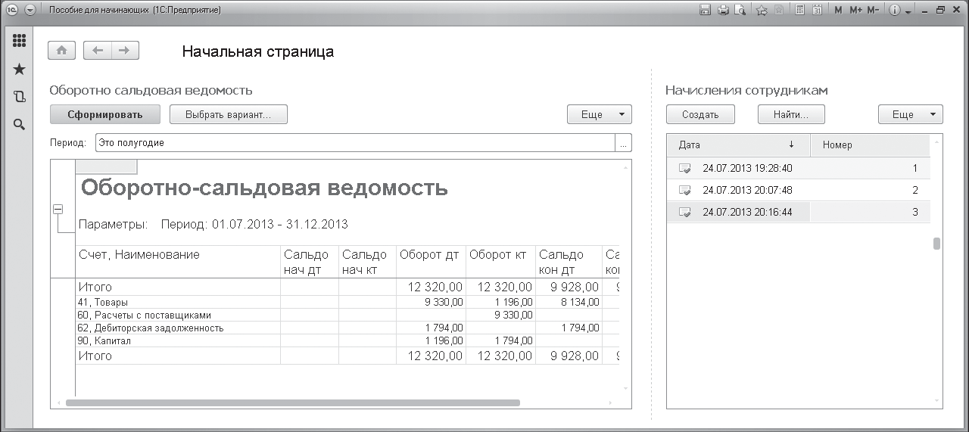

В реальной конфигурации, роли пользователей и наполнение их начальных страниц будут другими. Это зависит от специфики работы предприятия и пожеланий заказчика.

2. Контрольные вопросы

1. Как настроить командный интерфейс разделов приложения?
2. Что такое раздел «Главное»?
3. Как настроить командный интерфейс основного раздела?
4. Что такое начальная страница?
5. Литература
6. Сборник лабораторных работ для студентов учебных заведений, изучающих программирование в системе 1С:Предприятие 8 Чистов П.А., Мальгинова А.А. М.: ООО «1С-Паблишинг», 2021.
7. Разработка интерфейса прикладных решений на платформе "1С:Предприятие 8" В.А. Ажеронок, А.В. Островерх, М.Г. Радченко, Е. Ю. Хрусталева М.: ООО «1С-Паблишинг», 2018.
8. 101 совет начинающим разработчикам в системе 1С:ПредприятиеЕ. Ю. Хрусталева М.: ООО «1С-Паблишинг», 2019
9. 1С:Предприятие 8.3. Практическое пособие разработчика. Примеры и типовые приемы Радченко М.Г., Хрусталева Е.Ю. М.: ООО «1С-Паблишинг», 2019.

Преподаватель Л.В. Басалыга

Рассмотрена на заседании цикловой комиссии

Программного обеспечения информационных

технологий № 10

Протокол № ___ от «___» ______ 2021

Председатель ЦК __________В.Ю. Михалевич